INFORME SOBRE UNA DE LAS LENGUAS DE ESPAÑA → TIC + Wikipedia

- Extrae los datos del enlace de la web profesora → “ Temas de lengua “ ( pág. inicial )
- Sigue esta guía de preguntas para elaborar tu informe sobre la lengua que elijas :
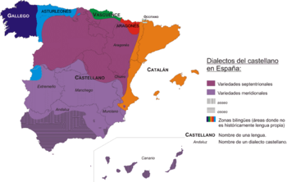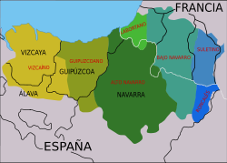

1. Nombre de la lengua
1.1. ¿ origen del nombre ?
1.2. Si tiene 2 nombres, explícalos y si los dos son correctos o aceptados
2. Su nacimiento
  - ¿ tiene lengua madre ?¿ de dónde procede ?
  - explica bien cómo nació el idioma
3. Territorios geográficos donde se habla
Explica su distribución geográfica → →
Usa mapas políticos para proyectarlos en pantalla / también puedes escanearlos
4. Número de hablantes aprox.
4.1. ¿ dónde se concentra el mayor nº de hablantes ?
5. Dónde es lengua oficial :
Comunidades Autónomas y / o países
6. Dónde es cooficial con otro idioma
6.1. Territorios bilingües con esa lengua
7. Dónde es cooficial con otro idioma
8. ¿ Tiene dialectos ? ¿ cuáles ? → su distribución geográfica en el mapa
9. Léxico propio de este idioma
9.1. Haz una lista con 10 palabras características de este idioma y su traducción al español
10. Frases hechas y expresiones propias de este idioma que lo identifican con claridad →
escribe su equivalente en español
11. Curiosidades relacionadas con este idioma
12. Selecciona un texto escrito en este idioma → ej. un poema , un cuento, una noticia ….
( si es gallego / catalán / euskera ) y tradúcelo al español ( a la derecha )
13. Posible futuro de este idioma →
a ) posible expansión en nº hablantes y territorios
b) posible disminución en nº hablantes y territorios
c) ¿¿ posible desaparición ??
14. Añade 1 mapa lingüístico donde se observe la extensión de este idioma
geográficamente ( al menos 1 mapa, mejor 2 si tiene dialectos )
15. ¿ Cuál es la institución lingüística que la regula ? ( ej. RAE )

